Приложение 2

Техническая спецификация

Наименование закупаемых товаров | Полная характеристика товара | Ед. изм. | Кол. | Цена | Сумма | Срок поставки
Кровать | Стационарная индивидуальная кровать (ясли). Длина 120 см, ширина 60 см, переменная высота ложа от пола на уровне 30 см и 50 см, высота ограждения от пола 95 см. Без тумб для хранения постельных принадлежностей. Материал: изготавливается из ЛДСП, толщиной 16 мм, цвет на выбор клиента. Кромление - кромка ПВХ (толщина 0,45 или 1 мм), местами обработано безопасным кантом ПВХ.  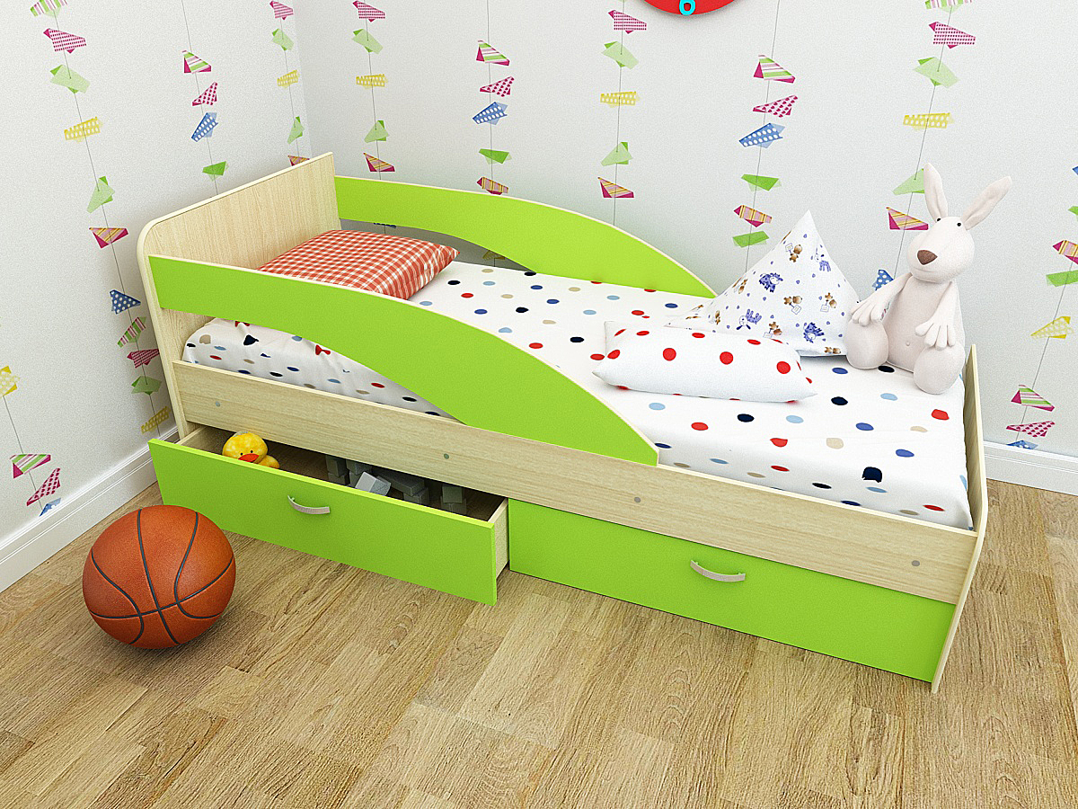 | шт. | 24 | 18400-00 | 441600-00 | в течение 30 календарных дней с даты заключения договора

Обязательное условие: Эскиз согласовать с Заказчиком.

Место поставки: ГККП «Ясли-сад № 16 «Таңшолпан» акимата города Темиртау отдела образования города Темиртау», г.Темиртау, 8 микрорайон, строение 62 А

